ΔΣ ΚΑΣΤΡΑΚΙΟΥ

Η ασφαλής πλοήγηση στο Διαδίκτυο απαιτεί την παρουσία των εκπαιδευτικών ώστε η έρευνα και η χρήση του να γίνονται χωρίς επικινδυνότητα για τους μαθητές, επισημαίνοντας τους κάθε φορά τους κανόνες διαδικτύωσης
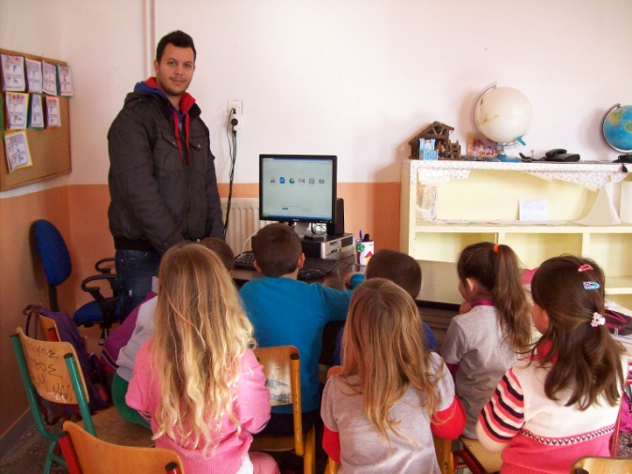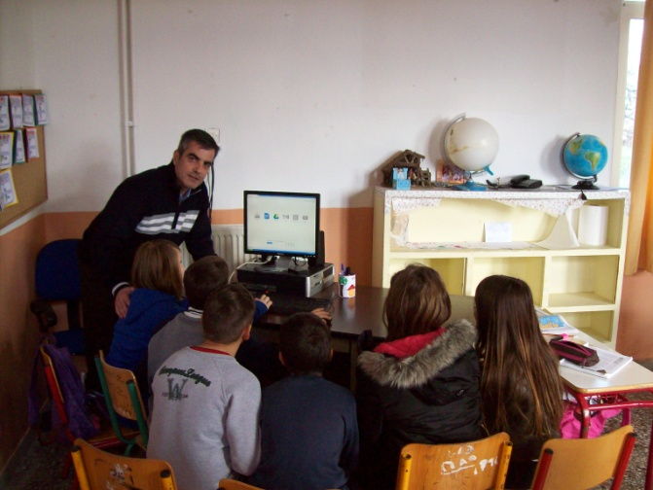

ΚΙΝΔΥΝΟΙ ΤΟΥ ΔΙΑΔΙΚΤΥΟΥ

Σταυρόλεξο
Για να συμπληρώσετε το σταυρόλεξο, κάνετε κλικ σε ένα από τους αριθμούς του για να δείτε μια εξήγηση γι αυτό που χρειάζεται να συμπληρώσετε. Εάν σκαλώσετε κάπου, μπορείτε να κάνετε κλικ στο κουμπί ΒΟΗΘΕΙΑ για να πάρετε ένα γράμμα για βοήθεια. Συμπληρώστε τον όρο στο άσπρο κουτί που ακολουθεί την εξήγηση και πατήστε στο κουμπί ΕΙΣΟΔΟΣ. Αφού ολοκληρώσετε το σταυρόλεξο, κάνετε κλικ στο κουμπί ΕΛΕΓΧΟΣ για να ελέγξετε την απάντησή σας. Εάν ζητήσατε βοήθεια ο βαθμός σας θα είναι χαμηλότερος από 100%. ΚΑΛΗ ΕΠΙΤΥΧΙΑ!
¹ | ²
 |  |  |  |  |  |  |  |  |  |  | ³
⁴
⁵ |  |  |  |  | ⁶
 |  |  | ⁷
 |  |  | ⁸ |  |  |  | ⁹
 |  |  | ¹⁰
 |  |  |  |  |  | ¹¹
 |  |  | ¹²
ΕΛΕΓΧΟΣ
Οριζοντίως:  1. Εύρεση λανθασμένων ή ελλιπών πληροφοριών.  4. Κλοπή προσωπικών δεδομένων με αποστολή δόλιων ηλεκτρονικών μηνυμάτων που παραπλανούν το χρήστη σε πλαστή ιστοσελίδα και τον ξεγελούν ώστε να δώσει προσωπικές πληροφορίες (διεύθυνση, αριθμό ταυτότητας κλπ.)  5. Προκαλούνται όταν περνούμε πολλές ώρες μπροστά στον υπολογιστή.  7. Προγράμματα που προκαλούν προβλήματα στον υπολογιστή μας.  8. Απομάκρυνση από τον πραγματικό κόσμο.  10. Ηλεκτρονικό χαρτοπαίγνιο.  11. Σε ωθούν σε αυτήν εικόνες, μηνύματα και πληροφορίες που συναντάς στο διαδίκτυο.  12. Αναπαραστάσεις ανηλίκων που συμμετέχουν σε σεξουαλικές πράξεις ή καταστάσεις που υποδηλώνουν σεξουαλικές δραστηριότητες. | Καθέτως:  2. Συμβαίνει όταν κακόβουλοι άγνωστοι που συναντούμε κυρίως σε διαδικτυακά δωμάτια συνομιλίας (chat rooms) μας παραπλανούν για συνάντηση σε πραγματικό χώρο με στόχο τη σεξουαλική παρενόχληση.  3. Μηνύματα που οι χρήστες δεν επιθυμούν να παραλάβουν.  6. Πολύωρος και μανιώδης εγκλωβισμός ατόμων, κυρίως νέων αγοριών, σε διαδικτυακές δραστηριότητες όπως είναι τα παιχνίδια.  9. Εφικτός με τη βοήθεια του ηλεκτρονικού ταχυδρομείου και των δωματίων συναντήσεων και περιλαμβάνει εσκεμμένη, επαναλαμβανόμενη και εχθρική συμπεριφορά απέναντι σε άτομο ή ομάδα ατόμων με σκοπό να βλάψει.

